Müesli à la framboise
chaussettes toe-up taille M
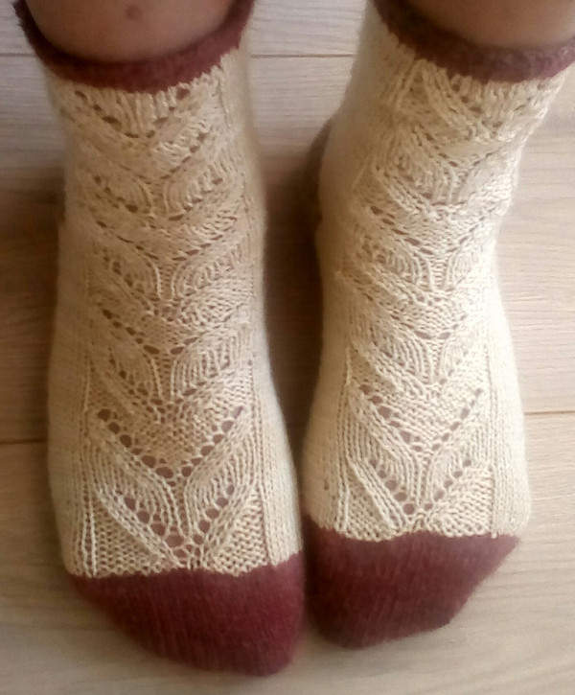

Recette | Recipe :
- Montage turc de 20 mailles. https://www.youtube.com/watch?v=_oRswwQtwjw  Avec le fil contrastant (orteils)  - Tour 1 : « Tricoter jersey end 1m, 1 augmentation , 8 m end, 1 aug, 1m end ». Répéter de « à ».  - Tour 2 : tricoter toutes les malles à l’end.  Répéter 14 fois les tours 1 et 2 → 60 m  Changer pour la couleur principale  Chaussette droite  - T1 : tricoter 8 m en jersey end, 1er rang du diagramme A, tricoter 37 m restantes en jersey end.  Continuer toujours par 8 m end, 15 m digramme A, 37 m end jusqu’à 5 cm du talon.  Changer pour la couleur contrastante  - Talon raccourci : https://www.youtube.com/watch?v=L6vJoH3tYFY  Reprendre la couleur principale (mollet)  - 8 m end, 15m diag A, 16 end, 13 m diag B, 8 end.  Terminer par 2cm cotes 1/1 et rabattage élastique. | - Turkish CO 20 st  https://www.youtube.com/watch?v=cMKdC2U-FMg  With contrast colour (toes)  - R1 : « k1, M1R, k8, M1L » ; repeat « »  - R2 : k  Repeat 14 R1 R2 → 60 st  With main color  Right sock  - R1 : k8, chart A 1rst round, k to the end.  Continue like this : k8, 15 st chart A, k 37 . Stop 5 cm before heel.  With contrats colour  - Short row heel : https://www.youtube.com/watch?v=IxVxsmP58_o  With main color  - k8, 15 st chart A, k16,13 chart B, k 8  End : 2cm p1 /k1 elastic bind off.

Diagramme A (avant de la chaussette)  Chart A (front)  21  20  19  18  17  16  15  14  13  12  11  10  9  8  7  6  5  4  3  2  1  15 14 13 12 11 10 9 8 7 6 5 4 3 2 1 | Diagramme B (arrière de la chaussette)  Chart B (back)  8  7  6  5  4  3  2  1  13 12 11 10 9 8 7 6 5 4 3 2 1  Jersey endroit knit  Jersey envers purl  Tricoter 2 mailles ensemble en jersey endroit Knit 2 together (k2to)  Glisser en les prenant par le brin avant, les 2 mailles suivantes sur l’aiguille droite, les replacer sur l’aiguille gauche , les tricoter ensemble (GGT) Slip slip knit (SSk)  Jeté

